СОВЕТОВЫ УЧИТЕЛЯ - ЛОГОПЕДА РОДИТЕЛЯМ
Речь ребенка развивается под влиянием речи взрослых и в значительной мере зависит от достаточной речевой практики, нормального социального и речевого окружения, от воспитания и обучения, которые начинаются с первых дней его жизни.
1.Разговаривайте со своим ребенком во время всех видов деятельности, таких как приготовление еды, уборка, одевание-раздевание, игра, прогулка и т.д. Говорите о том, что вы делаете, видите, что делает ребенок, что делают другие люди и что видит ваш ребенок.

2. Говорите, используя ПРАВИЛЬНО построенные фразы, предложения. Ваше предложение должно быть на 1-2 слова длиннее,чем у ребенка. Если ваш ребенок пока еще изъясняется только однословными предложениями, то ваша фраза должна состоять из 2 слов.
3.Задавайте ОТКРЫТЫЕ вопросы. Это будет стимулировать вашего ребенка использовать несколько слов для ответа. Например, говорите"Что он делает?" вместо «Он играет?»
4.Выдерживайте временную паузу, чтобы у ребенка была возможность говорить и отвечать на вопросы.Слушайте звуки и шумы. Спросите «Что это?» Это может быть лай собаки, шум ветра, мотор самолета и т.д.
5.Расскажите короткий рассказ, историю. Затем помогите ребенку рассказать эту же историю Вам или кому-нибудь еще.
6.Если вам ребенок употребляет всего лишь несколько слов в речи, помогайте ему обогащать свою речь новыми словами. Выберите 5-6 слов(части тела, игрушки, продукты) и назовите их ребенку. Дайте ему возможность повторить эти слова. Не ожидайте, что ребенок произнесет их отлично. Воодушевите ребенка и продолжайте их заучивать. После того, как ребенок произнес эти слова, введите 5-6 новых слов.
7.Продолжайте добавлять слова до тех пор, пока ребенок не узнает большинство предметов, окружающей жизни. Занимайтесь каждый день.
8.Если ребенок называет только одно слово, начните учить его коротким фразам. Используйте слова, которые ваш ребенок знает. Добавьте цвет, размер, действие. Например, если ребенок говорит «мяч», последовательно научите его говорить «Большой мяч», «Танин мяч», «круглый мяч» и т.д.
Рекомендации логопеда для родителей детей младшего возраста
Уважаемые папы и мамы!
Обратите внимание на речь своего малыша! Речью ребенок овладевает постепенно, путем подражания произношению звуков и слов взрослых. Правильно произносить большинство звуков сразу он не умеет. Чем раньше родители обращают внимание на правильное звукопроизношение у ребенка, тем быстрее оно формируется и нормализуется. Современных родителей проблемы с речью начинают беспокоить по достижении ребенком 2,5—3 лет. Понаблюдайте за вашим малышом. Вас должно насторожить, если ребенок:
- очень вял, нехотя реагирует на окружающее;
- часто проявляет беспокойство, раскачивает туловище из стороны в сторону;
- имеет сильное течение слюны;
- не выполняет простые словесные команды (пойди на кухню и принеси чашку и т. д.);
- не играет с другими детьми или не кормит куклу из тарелки, а ставит куклу в тарелку и т. д.;
- говорит «ма» вместо «мама» или относит слово «мама» к другим лицам; вместо «девочка» говорит «де»; «зайчик» — «за»; «иди» — «ди»; «смотри» — «апи»;
- употребляет слова-фрагменты, т. е. такие, в которых сохранены только части слова: «ако» --молоко, «дека» — девочка.
Все это — серьезный повод немедленно обратиться за консультацией к специалисту — логопеду .
Ошибочно надеяться на самопроизвольное исчезновение недостатков произношения по мере роста ребенка, т. к. они могут прочно закрепиться и превратиться в стойкое нарушение.
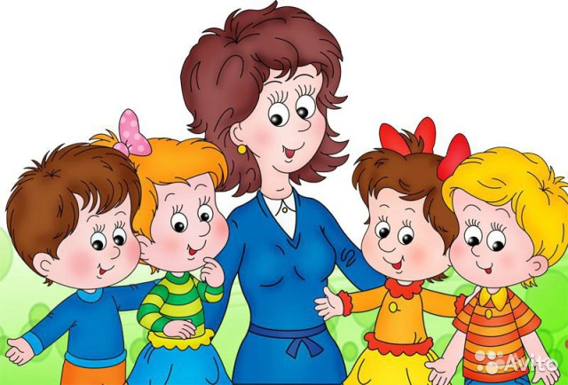

Рекомендации логопеда для родителей детей среднего возраста
Уважаемые папы и мамы!
Логопедические обследования, проводимые ежегодно в детском саду, показывают, что состояние речи детей среднего возраста (4— 5 лет) часто не соответствует возрастной норме, а ведь к четырем годам все звуки уже должны быть полностью сформированы и правильно употребляемы в речи. Не будем останавливаться на причинах неблагополучия.
Постараемся выделить те мероприятия, которые должны выполнять
родители, желающие слышать чистую речь детей. Итак:
- ежегодно, начиная с первого года жизни ребенка, проходите осмотр логопеда в детской поликлинике;
- критически относитесь к речевым проявлениям детей, начиная с рождения, и в случаях любых отклонений от нормы обращайтесь к логопеду, не успокаивая себя убеждением, что все само собой образуется;
- обязательно проконсультируйте ребенка у лор-врача по поводу наличия аденоидов, т. к. аденоиды существенно влияют на речь, и у ортодонта. Если ребенку показана аденотомия или исправление прикуса, то не затягивайте с решением этих проблем;
- большинство детей, страдающих нарушением звукопроизношения, имеют нарушения фонематического слуха, с помощью которого мы различаем сходные по звучанию или артикуляции звуки. Логопед, к которому вы обратитесь, научит вас, как развивать фонематический слух;
- посещайте с ребенком логопедические занятия, выполняя тщательно домашние задания. Без выполнения этих заданий, без постоянного контроля над поставленными звуками невозможно будет добиться положительных результатов;
- через полгода после того, как все звуки будут поставлены, покажите ребенка логопеду с целью проверки надежности результатов;
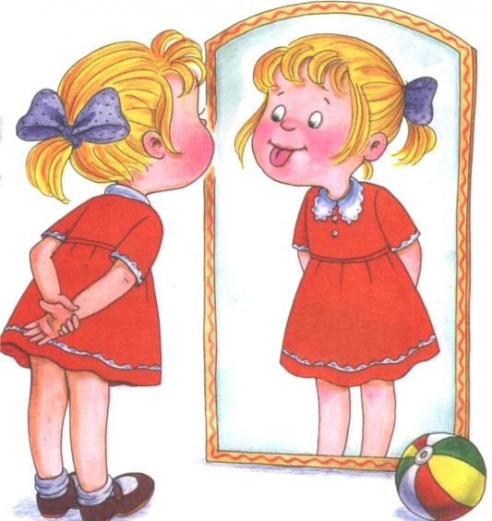
- в случае тяжелых речевых нарушении сделайте все, чтобы ребенок попал в логопедическую группу своевременно. Не откладывайте решение этого вопроса из года в год, слушая советы не компетентных людей.

